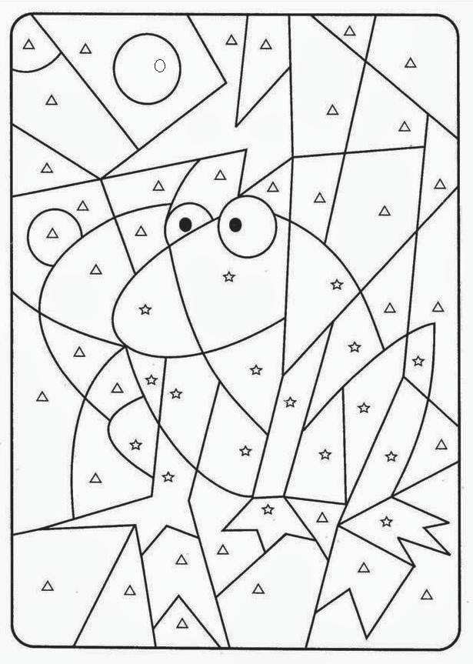POKOLORUJ WEDŁUG PODANEGO KODU

